CURRICULUM VITAE

DATOS PERSONALES
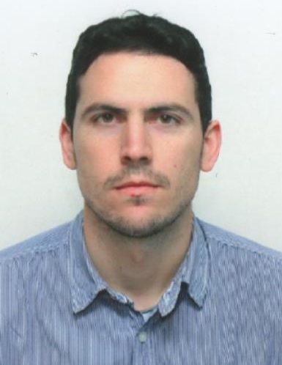
Nombre: Alejandro Vargas Molina
Fecha de nacimiento: 06-06-1987
D.N.I.: 48.51.81.09-T
Dirección: C/Colón, Nº 73; 1º-A, Abarán (Murcia)
Nacionalidad: Española
Telf.: 629 928 209

FORMACIÓN

- Diplomado en Ciencias Empresariales por la Universidad de Murcia (UMU).
- Graduado en Administración y Dirección de Empresas por la Universidad de Murcia (UMU).
- Nivel Intermedio de Ingles Certificado por la Escuela Oficial de Idiomas de Molina de Segura (EOI).

EXPERIENCIA PROFESIONAL

- Noviembre 2010-Junio 2011: Practicas en la empresa Juan Pérez Marín, S.A., en el departamento de administración realizando las labores de contabilidad de proveedores y bancarias.

- Julio 2011-Febrero 2014: Administrativo Contable en la empresa Juan Pérez Marín, S.A., Realizando las labores de Administrativo contable, contabilidad bancaria, contabilidad clientes y proveedores, facturación a nivel nacional e internacional, gestión de facturas y comprobación, elaboración de informes contables o financieros, preparación de declaraciones tributarias, y demás labores dentro del área de administración.

DATOS DE INTERÉS

- Dominio del Contaplus y del facturaplus.
- Domino del Sage Logic Class
- Dominio del Word y Excel.
- Carné de conducir B-1 y vehículo propio.
- Alta motivación y capacidad de aprendizaje.
- Dotes de mando e iniciativa.
- Adaptabilidad a cambios.
- Alta responsabilidad y organización.

